# 一.概述：

### 1.半导体材料的种类

首先分为有机半导体和无机半导体，按照原子排列是否规则分为结晶形半导体和无定形半导体，按化学键类型分为元素半导体和化合物半导体。

### 2.半导体的四个典型特性

1，光伏效应 2.整流效应 3.热敏效应 4.光电导效应

### 3.主流半导体材料及其分类

第一代：元素半导体 硅(Si) 锗(Ge)

第二代：化合物半导体 砷化镓(GaAs) 铟化磷(InP)

第三代：宽禁带化合物半导体 氮化镓(GaN) 碳化硅(SiC) 氧化锌(ZnO)

### 4.半导体器件的分类

1.二极管：分为 pn 结和肖特基结（Schottky junction/MS 结）

2.三极管：分为双极型晶体管（BJT）和场效应管（FET），场效应管又分为结型场效应管（JFET）、金属氧化物半导体场效应管（MOSFET）与金属半导体场效应管（MESFET）

### 5.主流半导体材料的突出特性及其在器件中的应用

（1）第二代半导体：化合物半导体电子迁移率高（是 Si 的 6 倍—高速高频），禁带比 Si 宽（大功率）且耐高温、噪声小。

缺点是相对于 SI，成本高、产品良率低

器件应用：1.高速：GaAs -高电子迁移率晶体管 (High ElectronMobility Transistor, HEMT)；

2.属于直接带隙半导体，发光效率高：发光二极管（LED）等。

（2）第三代半导体：

1. GaN：宽禁带—高击穿电场（大功率）, 高热导率（高温）,耐腐蚀,抗辐射

器件应用: 短波长光电子器件（如大功率微波放大器）及高温高频大功率电子器件（基站与卫星通讯）

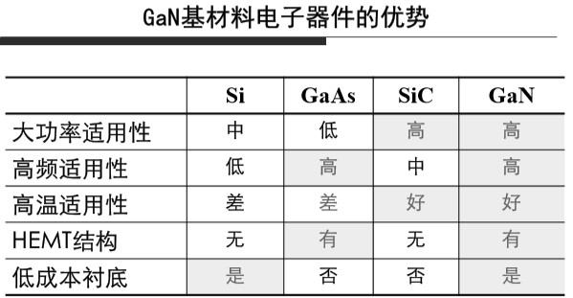

1. SiC 为间接禁带半导体，限制其光电器件应用，主要用于功率电子（家电、交通等）。

### 6.主流半导体材料的发展趋势

•半导体材料发展——

因器件的高功率、高速响应、高光电转换效率而向宽带隙、直接带隙化合物半导体材料发展；

•半导体材料的制备技术——

从经典半导体以 p、n 型掺杂控制为重心，向现代半导体的低维度材料（2 维量子阱、1 维量子线、0 维量子点）制备方向发展。（从三维的体材料生长到二维的外延生长）

### 7.多元化合物半导体

III-V 族化合物砷化镓（GaAs）和磷化铟（InP）可形成多元化合物半导体（亦称固溶体或混晶） 例如，三元化合物 GaxAs1-xP、AlxGa1-xAs、 InxGa1-xP； 四元化合物 AlyInxGa1-x-yAs.

#### 特点：能带结构和禁带宽度随组分而变化—能带工程

AlxGa1-xAs= AlxAs+Ga1-xAs

AlyInxGa1-x-yAs= AlyAs+InxAs+Ga1-x-yAs

# 第一章 半导体材料的基本性质

### §1.1 晶体结构与晶体的结合

1．固体的分类，非晶、多晶及单晶的区别

固体分为晶体和非晶体，晶体又分为单晶和多晶。

单晶整块晶体都有序，多晶仅限晶粒内有序（晶界内），非晶体仅在一两个原子距离间有序。

2．晶体的主要特征（原子的周期性排列、各向异性）

*内部粒子（原子、分子）的周期性排列

这样的原子排列和分布规律决定了其具有各向异性、规则的外形和固定的熔点等。

*各向异性—沿**单晶体**不同方向，其力学性质、电磁性质、热学性质和光学性质一般各不相同。

（各向异性的原因：各个方向遵循着不同的排列规则；在宏观上看，多晶的原子排列仍为无序，故多晶为各向同性）

3．晶体与空间点阵部分的概念理解

⑴晶体 — 由完全相同的原子、分子、离子或它们的集团在空间有规则地周期性排列构成的固体材料。

⑵基元 — 是晶体结构的最小重复单元，其物理 内涵，可以是一组原子、离子或分子的集团。

⑶结点 — 把基元抽象为一个几何点，其位置可选在基元的重心, 也可选在基元中相同的原子中心。

#### 晶体结构 = 基元 + 空间点阵

⑷空间点阵（布喇菲点阵）— 晶体内部结构可以概括为是由结点在空间有规则地作周期性的无限分布，即结点的总体。

⑸空间晶格（布喇菲格子）— 通过点阵可以作许多平行的直线族和平面族, 把点阵分成一些网格,。

⑹原胞 — 体积最小的重复单元.，它能反映晶格的周期性。

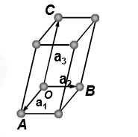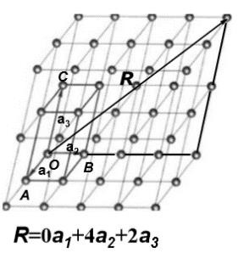

⑺基矢和格矢 — 晶体周期性的数学表示

a1、a2 和 a3 为晶格或原胞的基矢(基本平移矢量) ；

R 称为格矢(正格矢)，用来表示任意一格点的位置。

⑻晶胞或布喇菲原胞（结晶学原胞）

—为了同时反映晶体对称的特征，结晶学上所取的重复单元，是晶格中能反映晶体的周期性和对称型的基本几何结构单元。

（体积不一定最小，结点不仅在顶角上，还可以是体心或面心。）

⑼晶系 — 如果将三维空间以周期性方式全部占满，则仅有 14 种六面体是允许的，这 14 种六面体都是平行六面体，按对称性划分为 7 类，称为 7 个晶系。

⑽晶格常数 — 沿晶胞边方向且长度与边长相等的晶胞基矢的长度，分别用 a, b, c 表示。

4．半导体材料的典型晶体结构及主流半导体材料的晶体结构

① 金刚石结构 ② 闪锌矿结构 ③ 纤锌矿结构 ④ 氯化钠结构

Si、Ge 晶体结构 GaAs 晶体结构 GaN 晶体结构

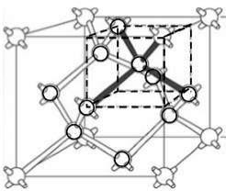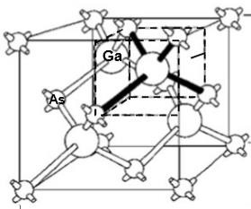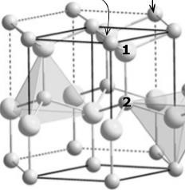—金刚石结构晶胞 —闪锌矿结构, 类似于金刚石结构 —纤锌矿结构

5&6. 晶体的晶向与晶面(等效晶向、晶面)理解，立方晶体与六方晶体中晶向及晶面指数的求法和标注

⑴晶向与晶面表述了晶体的各向异性。

晶向：晶体中原子的位置、原子列的方向；晶面：原子构成的平面；

⑵密勒指数统一标定晶向指数和晶面指数

①晶向指数—某个晶向矢量在三晶轴上投影的互质整数，记作[mnp]。(负号写在指数的上方)

等效晶向—由于晶体的对称性，晶体的几个晶向是等效的，这些晶向的**集合**称为等效晶向，[mnp]的等效晶向记为<mnp> 。

②晶面指数:

(i)立方晶系：

晶面与三晶轴的截距系数 r、s、t 的倒数的互质整数 h、k、l，记作(hkl)。

（截距为∞，相应指数为零；截距为负在指数上方加一横。）等效晶面—所有同类型的晶面(hkl)的**集合**，用{hkl}表示。

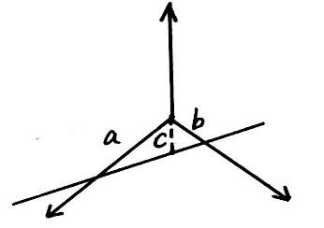(ii)六方晶系:

坐标轴为底面互成 120 度的三条坐标轴 x1、x2、x3 以及垂直于底面的方向 z；由于一个面（不过原点）顶多只能与底面三条坐标轴正半轴的两条有交点，

故第三条坐标轴只会在负轴有交点，且截距会满足 1 + 1 = 1 (正弦定理得证)，

𝑎 𝑏 𝑐

于是六方晶系晶面指数前三位 hki 满足 h+k+i=0.

7．晶体的各向异性（解理性、腐蚀特性）

晶体的各向异性 — 沿晶格的不同方向，原子排列的周期性和疏密程度不尽相同，由此导致晶体在不同方向的物理化学特性也不同。（光特性、表面张力、物理吸附和化学反应…）

晶体的解理 — 晶体受到机械力作用时，破裂是有规律的，发生解理破裂的那些晶面为解理面。（解理面通常是低指数的晶面）

腐蚀特性 — 晶体在遭受化学腐蚀剂的腐蚀时通常呈现出明显的各向异性。（低晶面指数的晶面通常腐蚀的速度会较慢）

（界面态密度、杂质扩散速率、晶格缺陷等也具有各向异性）

8．晶体结合力的四种基本形式、特点（共价键的特点）

化学键：离子键、金属键、共价键，以及分子间作用力（范德华力）离子键：由正、负离子间的静电作用形成的结合力

金属键：共有价电子云与正离子实间的库仑力

共价键：原子间共有自旋相反配对的价电子（共用电子对）所形成的结合力，其形成的本质是电子云的重叠。共价键具有饱和性和方向性。

分子间作用力：本质上是静电力，是由于分子的正负电荷中心不重合，产生电偶极矩而形成的结合力。

9．电负性与晶体类型、极性键的关系

电负性：元素原子在分子中吸引电子的能力。元素的电负性愈大，吸引电子的倾向愈大，非金属性也愈强。

* 当元素的电负性相差很大时（>1.7）易形成离子键
* 电负性相等或相近的元素形成晶体时，原子间不再发生价电子的转移，而是共用价电子，形成共价键。
* 电负性较小的元素形成晶体时，价电子脱离束缚在整个晶体内自由运动，为全体离子实公有，形成金属键。非极性键--同种元素原子间的共价键，相邻原子的电负性相同，配对电子集中在两原子的中间。

极性键--不同元素原子间的共价键，相邻原子的电负性不同，配对电子密度偏向电负性较大的一方。

10．四种晶体类型的特点

**§1.2 半导体晶体中的缺陷**

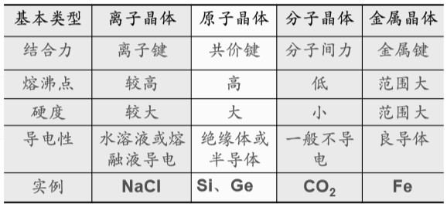

### §1.2 半导体晶体中的缺陷

1.缺陷的类型与特点——按其作用范围来分类:

**①**点缺陷 (零维缺陷) 在三维空间各方向上尺寸都很小的缺陷

**②**线缺陷 (一维缺陷) 在两个方向上尺寸很小，而另一个方向上尺寸较大的缺陷。

**③**面缺陷 (二维缺陷) 在一个方向上尺寸很小，在另外两个方向上尺寸较大的缺陷。

**④**体缺陷 (三维缺陷)

2&3.点缺陷、线缺陷和面缺陷(包括晶界（大角度、小角度）和相界（共格、半共格、非共格） 的几种基本类型及特点

#### ①点缺陷 4 种--原子热振动造成的结点或结点近邻的微观区域偏离晶体结构的正常排列的一种缺陷。

**（1）空位** -- 正常结点位没有原子，分为弗仑克尔缺陷和肖特基缺陷两种

（i）弗仑克尔缺陷—在晶格热振动时，一些能量较大的原子离开平衡位置后，挤入晶格间隙中，形成间隙原子，在原来位置上留下空位。

特点：空位与间隙原子成对出现；离位原子移至晶体间隙中。

（ii）肖特基缺陷—格点上的原子在热起伏过程中获得能量离开平衡位置，迁移到晶体的表面，在晶体内部正常格点上留下空位。

特点：晶体内部只产生空位；离位原子移至晶体表面（界面）。

Ps：原子挤入间隙位置所需要的能量比产生肖特基空位所需能量大，即弗仑克尔缺陷能量比肖特基缺陷的大。

#### （2）有序合金中的错位 （3）间隙原子 （4）置换原子

点缺陷的影响：① 结构变化：晶格畸变

② 性能变化：增加材料电阻（破坏了排列的规律性，使电子散射增加）与降低晶体密度

#### ②线缺陷（位错）3 种--晶体中某处一列或若干列原子有规律的错排, 形成线性点阵畸变区。

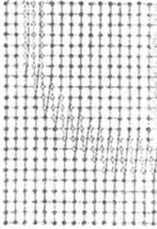**（1）刃型位错**--晶体因滑移而出现多余半原子面，相当于插入晶体并中止于滑移晶面的刀刃。特点：有一个额外的半原子面；位错线与切应力所引起的滑移方向相垂直。（如图一）

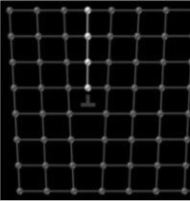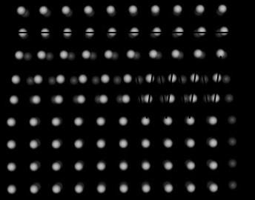

（图一：被插入的一列即为半原子面） （图二：过渡区域成螺旋状） （图三：前两种的混合）

**（2）螺型位错**--若以位错线为轴线，晶体发生滑移的过度区域中的各原子是按螺旋方式排列的，称为螺型位错。特点：没有多余原子面；位错线与切应力所引起的滑移方向相平行。（如图二）

**（3）混合位错** -- 位错线与滑移方向成任意角度，为曲线状（直线加螺旋线），可看作刃型与螺型两种位错的合成，称为混合位错。（如图三）

#### ③面缺陷 4 种--界面处的原子排列甚至化学成分往往与晶体内部不同。

（界面不是平面，它具有几个原子的厚度；界面分外表面和内界面）

**（1）堆垛层错（层错）**-- 密排面的正常堆垛顺序遭到破坏和错排。

特点：不改变层错处原子最近邻的关系(包括 配位数、键长、键角)，只改变次邻近关系，几乎不产生畸变,所引起的畸变能很小。因而，层错是一种低能量的界面；

破坏了晶体的完整性和正常的周期性，使电子发生反常的衍射效应，故使晶体的能量有所增加。

**（2）晶粒间界（晶界）**-- 两个空间位向不同的相邻晶粒之间的界面（过渡区）。

（i）小角度晶界本质上是一系列刃型、螺型或混合位错（线缺陷）构成，仅有小角度晶界的晶体近似看作单晶；

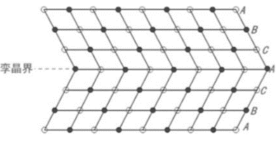（ii）大角度晶界特点：过渡层厚度仅几个原子的间距；原子排列很混乱；原子排列相对稀疏。多晶体材料中各晶粒之间的晶界通常为大角度晶界。

（iii）孪晶界：相邻两晶粒或晶粒内部相邻部分沿同一个公共晶面。

孪晶与层错密切相关，堆垛层次颠倒，上下两部分晶体就有了孪晶关系，如右图

**（3）相界** -- 具有不同晶体结构的两相之间的分界。

（i) 共格相界：共格指界面上的原子同时位于两相晶格的结点上。

（周围原子产生较小弹性畸变，界面能低，理想的共格就是孪晶界，故其能量略高于孪晶界）

（ii）半共格相界：界面上的两相原子部分地保持匹配。

（iii）非共格相界：两相邻晶体在界面处的晶面间距相差很大（与大角度晶界类似，都不规则）

**（4）外表面**--表面结构与晶体内部不同，靠外侧无固体中原子的键合，导致表面原子偏离正常位置，并影响了邻近的几层原子，造成点阵弯曲变形。

（i）表面能与晶体表面原子排列致密程度有关，原子密排的表面具有最小的表面能。所以自由晶体暴露在外的表面通常是低表面能的原子密排晶面。

（ii）表面弛豫：表面上的原子会发生相对正常位置的上或下的位移，以降低体系的能量。

（iii）表面重构：在平行于表面的平面内，表面原子的平移对称性与理想表面显著不同，以降低表面自由能。

（iv）表面吸附：通过吸附外来原子或分子来降低表面自由能。

#### 面缺陷的影响：

（i）阻碍位错运动，所以细化晶粒，可提高强度和韧性。

（ii）原子的混乱排列成为扩散的快速通道和固态相变成核的优先位置。

（iii）易被氧化和腐蚀。

#### ④体缺陷--晶格中存在着空洞或夹杂有包裹物等,使晶格结构整体上出现了一定形式的缺陷。

**§1.3 半导体的能带**

1．核外电子运动状态及其描述

（1）核外按一定的壳层排列，每一壳层容纳一定数量的电子；壳层中电子运动时处在不连续的、分立的量子态，称为能级。

（2）核外电子运动状态以四个量子数来描述：

（i）主量子数 n—电子层数 （ii）角量子数 l—每一个电子层中电子亚层的层数（s 为第 0 层，p 为第 1 层）

（iii）磁量子数 m—同一电子亚层中有 2l+1 个相同能量的轨道，2l+1 称作简并数（s 有 1 个轨道，p 有 3 个）

（原子轨道：电子在原子核外空间概率密度较大的区域）

磁量子数与能量无关！故 p 轨道的三个简并轨道在能带图中位于同一个能级，称三度简并。

（iv）自旋量子数 ms—代表电子的两种自旋方向，取值只有两个(+1和-1) （s 能容纳 2 个电子，p 能容纳 6 个）

2 2

2．原子核外电子的排布原则

#### 泡利不相容原理： 在同一个原子中没有量子数(n、l、m、ms)完全相同的电子。——能带产生的根本原因

能量最低原理： 电子在原子中总是尽可能分布到能量最低的轨道上。洪特规则： ① 电子将相同的自旋方向分占尽可能多的等价轨道。

② 全满、半满或全空的等价轨道较稳定

“钻穿效应”：不同电子层之间也有相互作用，直接结果就是上一电子层的 d 能级的能量高于下一电子层 s 的能量。

3．共有化运动及能级分裂的理解

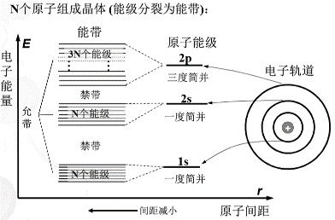电子的共有化运动 -- 原子组成晶体后，由于电子壳层的交叠，电子不再局限在某一原子上，可转移到相邻原子的相似壳层上去，在整个晶体中运动。且因为外层电子势能高，其共有化运动强。

，

能级分裂 – 随着原子间距减小，出现电子公有化运动，此时**原先的几个原子看作一个**为满足泡利不相容，电子的量子数不能再保持相等了，即原先简并的能级（简并轨道）会向外分裂成几个能级，分裂出的能级统称能带。

可见，原子间距越小，能级分裂得越宽，能带就越宽，带隙就小了。

（越是外层电子，共有化运动越强，能级分裂越明显，能带越宽；两个能带有可能重叠）

4．有关能带的名词理解

1. 允带—允许有电子排布的能带
2. 禁带—相邻允带间没有电子排布的能量状态的间隙
3. 满带—各能级都被电子排满的允带 (不导电)
4. 空带—各能级都没有电子填入的能带（亦称导带）
5. 价带—由价电子能级分裂而形成的能带，价带可能被填满，也可不满
6. 带隙宽度/禁带宽度—价带最高能级(价带顶)与导带最低能级(导带底)之间的能量范围，用 Eg 表示

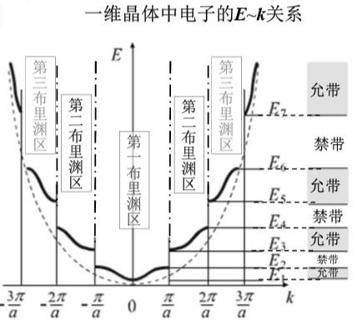5．半导体与导体、绝缘体的能带结构差异导电性能的差异是由于能带结构不同。导体不存在带隙，价带上方能级连续；

半导体（0.1-3ev）与绝缘体（>3ev）存在带隙，绝缘体的带隙更大。

【夹带私货：半导体导电理论（半导体物理知识，与此课程无关）

用严格的周期性势场作为边界条件，代入求解一维薛定谔波动方程，得半导体 E(k)~k 关系如右图：可见：对于k=n/a 的电子，具有高低不同的两个可能的能量值，在其间没有允许的能量，

即晶体电子的能量在k=n/a 处发生了分裂，亦即产生了能隙——禁带。

能带理论--电子导电是因为在外电场力作用下，电子的能量状态发生了改变。

（i）在满带的情况下，当存在外电场|E|时，满带中所有电子波矢 k 都以逆电场方向运动；

且在公有化运动中，一个布里渊区向外输送一个电子，就会有另一个布里渊区向内补充，故满带仍然为满带，总的电子能量状态不变，故不导电

（ii）而半满带的能带，在其内部所有电子波矢k 整体移动后，整体占据的能级发生变化，故称其导电。】

### §1.4 半导体的电导

1．本征半导体：不含杂质的纯净半导体（I 型半导体）

本征半导体导电的过程为本征激发，价电子从外界获得能量挣脱共价键的束缚，成为自由电子，同时在共价键中留下空穴。

本征导电：本征半导体中，在外电场作用下，既有导带中的电子导电，又有价带中的空穴导电的混合导电机构。本征载流子浓度 ni：np=ni2=NCNVexp(-Eg/kT)

n=p=ni

2．半导体的掺杂(杂质半导体)

（1）杂质种类

施主（n 型）杂质: 被掺入的杂质原子向半导体中提供导电电子，并成为带正电的离子。受主（p 型）杂质: 被掺入的杂质原子向半导体中提供导电空穴，并成为带负电的离子。

（2）典型的 Si 掺杂 III、V 族元素：

五价元素掺杂 （锑 Sb、砷 As、磷 P） 五个价电子产生多余的电子

三价元素掺杂 （硼 B、铝 Al、镓 Ga） 三个价电子产生”空穴”

（3）杂质能级

杂质使得晶格周期性势场遭到局部破坏。杂质处的电子能级受到微扰，将偏移进入禁带中，其他能级保持不变。载流子脱离杂质的束缚从施主/受主能级跃迁到导带/价带成为导电电子/空穴所需的能量称为电离能。

电离能很小的杂质可以在很低的温度下电离，称 “浅能级杂质”，杂质能级用**虚线**表示。电离能很大的杂质较难电离，称 “深能级杂质”，杂质能级用**实线**表示。

杂质电离能的计算： 施主杂质的电离能：△ED=13.6mn*/(m0εr2) 受主杂质的电离能：△EA=13.6mP*/(m0εr2)

（4）选取杂质的原则：（i）选取浅能级杂质（ii）选取与晶格原子半径相接近的杂质（否则会位于间隙位置，失去作用）

（5）复合中心会减少载流子；有时会转化为产生中心增加载流子。

（陷阱中心从导带俘获电子的能力与从价带俘获空穴的能力相差很大，即往往只是俘获一种载流子。因此称陷阱具有囤积载流子的作用。）

3．杂质的补偿作用 — 同时掺入 p 型和 n 型两种杂质，它们会相互抵消。（应用于衬底上的离子注入）

4．迁移率与电导率、载流子的散射机制

（1）迁移率：μ=qτ/m* 单位：cm2/V·s

**单位电场强度引起的载流子平均漂移速度**，反映了载流子在电场作用下输运能力。载流子漂移速度：v=μ·E

可以看出，影响迁移率的因素：1.有效质量 2.平均弛豫时间（散射〕-- 温度、掺杂浓度、缺陷

（2）半导体中载流子的散射机制：

载流子的散射 — 载流子在半导体中运动时，会不断地与热振动着的晶格原子或电离了的杂质离子发生碰撞 ，碰撞后载流子速度的大小及方向发生改变。（在无外电场时，在宏观上载流子没有沿着一定方向流动，所以并不构成电流。）

载流子无规则的热运动也正是它们不断地遭到散射的结果；载流子只有在两次散射之间才是自由运动的.

主要散射机制：（i）电离杂质散射：当载流子运动到电离杂质附近时，在库仑场的作用下，载流子的运动方向发生了变化。迁移率随温度升高。

（ii）晶格振动散射：在一定温度下，晶格中原子都各自在其平衡位置附近作微振动，且振动都是由若干不同的基本波动的叠加，这些基本波动称为格波。格波的能量量子称为声子。电子与格波作用将吸收或者发射声子。迁移率随温度下降。

【同时存在几种散射机构并且彼此“独立”时，总的迁移率可表示为：1/μ =1/μI（电离）+ 1/μL（晶格）】其它散射机制：中性杂质散射、位错散射、合金散射、等同的能谷间散射

（3）漂移电流和电导率、

漂移电流微分形式：J=Jn+Jp=q(nμn+pμp)E

电导率：σ= q(nμn+pμp) （单位：S） 有 J=σE

（电导率随温度升高，主导因素依次为电离、散射、本征激发）

1. 扩散电流

扩散流密度：单位时间内通过单位面积的载流子数目

扩散电流：Jn=qDn𝑑𝑛

𝑑𝑥

Jp=qDp𝑑𝑝

𝑑𝑥

1. 霍耳效应—可直接测量载流子浓度，并判断载流子类型

霍尔系数 RH= 1 =− 1

霍尔电压 VH=（RH·J·BZ）·W

𝑝𝑞 𝑛𝑞

7．课件中的例题（包括例题中的公式）

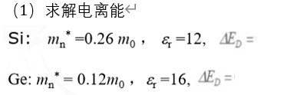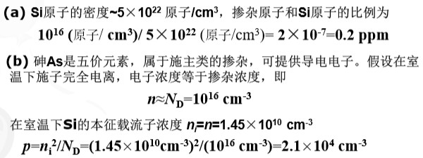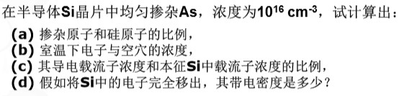

(2)

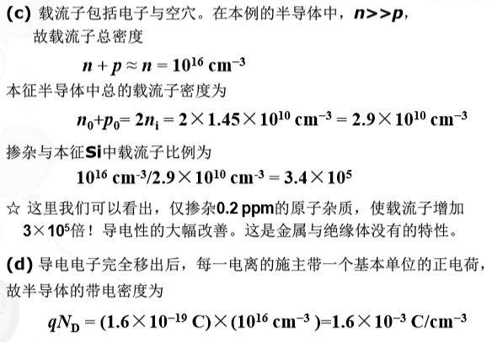

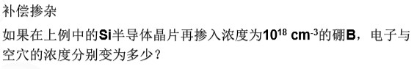（3

）

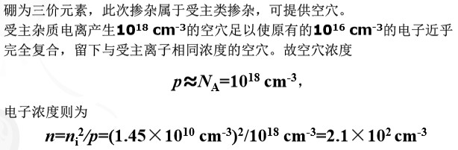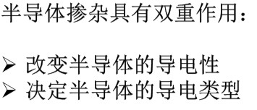

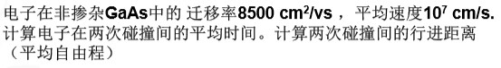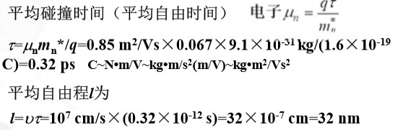

（4）

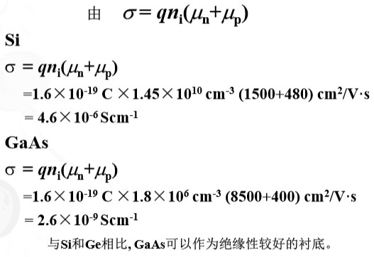

（5）

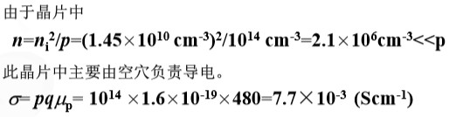（6

）

（7）

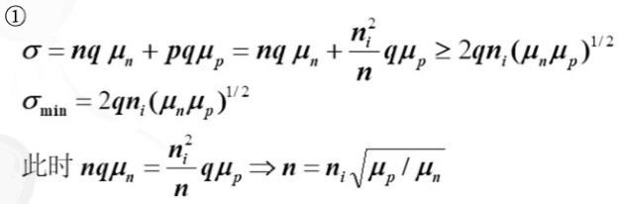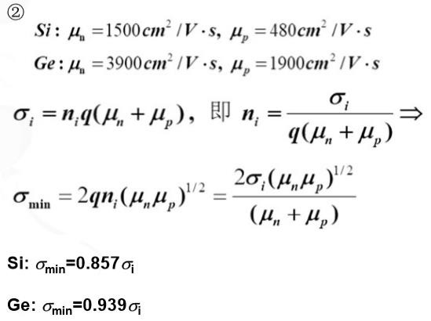

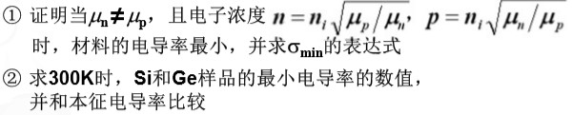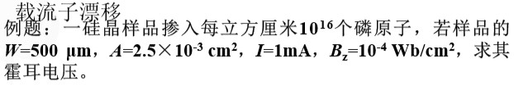（8）

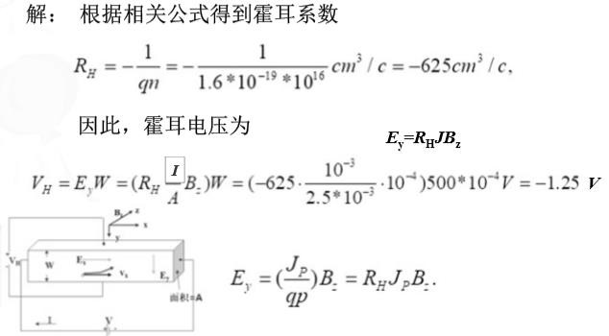

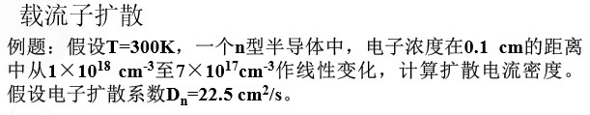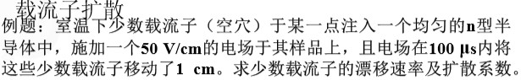（9）

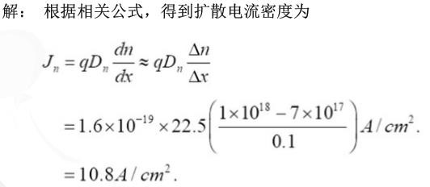

（10）

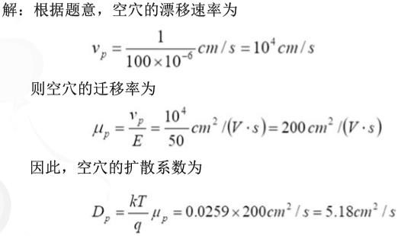

# 第二章 半导体材料的晶体生长基础——体单晶、薄膜单晶（外延生长）两种

## 1．体单晶的制造流程

起始材料  多晶半导体（化学提纯-物理提纯） 单晶棒  单晶晶圆 （ 外延生长）

（将 SiO2 还原为 Si、将 Ga、As 合成为 GaAs）(晶体生长)（研磨、切割、抛光）

2．理解分凝现象、分凝系数、有效分凝系数与区熔提纯的概念

Keff 是 K0、结晶（熔炉移动）速度 f、扩散层厚度δ、扩散系数 D 的函数

（i）分凝现象/偏析现象 — 含有杂质的晶态物质熔化后再结晶时，杂质在结晶的固体和未结晶的液体中**浓度不相同**的现象。

（ii）区熔提纯 — 利用分凝现象将物料局部熔化，通过熔区的缓慢移动使**杂质向端部集中**，并通过多次重复，达到使**中部材料被提纯**的技术。

## （iii）平衡分凝系数 K0 — 固液两相平衡(生长速度无限慢)时，固相中杂质浓度 Cs 和液相中的杂质浓度 CL 的比值 K0，即 K0=Cs/CL

如果杂质的熔点高，固体中的杂质更多，K0>1

（iv）有效分凝系数 Keff — **实际结晶速度会大于杂质由界面到熔体的扩散速度**，无法一直保持平衡分凝，实际分凝系数会有偏差，**实际区熔的效果低于平衡条件下区熔的效果**。

Keff=CS/CL0，Keff 介于 K0 和 1 之间，在结晶准静止时趋于 K0

# Keff 是 K0、结晶速度f、扩散层厚度δ、扩散系数D 的函数

具体关系由 **BPS 公式**给出：

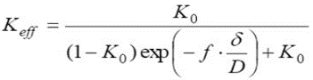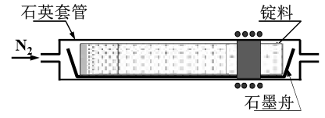

## 3．分凝系数对区熔提纯后杂质分布的影响

K<1 提高头部的纯度；K>1 提高尾部的纯度

4．影响区熔提纯的因素

熔区长度l、区熔次数 n、熔区移动速度 f 等工艺参数

（正常凝固—又称定向凝固或普通凝固，为**理想情况**，是指材料锭条全部熔化后，由一端逐渐向另一端缓慢凝固的过程，**结晶无限慢，杂质得以完全扩散**。）

## 区熔次数 n：区熔次数越高，提纯效果越好，但在某个次数后纯度会达到最高的极限值—称杂质极限

分布（指数分布），一般选区熔次数为 20 次左右。  熔区长度l：**前几次区熔提纯采用长熔区，后几次则用短熔区**。

熔区移动速度 f：区熔速度越高，每次区熔所用时间越少，但提纯效果越差。应同时考虑区熔次数n 与速度 f, **使 n/f 比值最小**（最少次数、最快速度）**实际上，一般区熔时可f ≈ D/ δ 按近似计算 f**

## （如一区熔过程中，D=10-4cm2/s, δ=10-2cm，则 f≈D/δ=10-2cm/s）

5．晶体形成的**热力学条件**（相变驱动力）— **晶体满足热力学条件后开始生长，满足动力学条件后逐渐长大**

## 晶体形成—在物相转变的情况下实现。须转变为晶体才认为其为固相。例如：

①固相生长：固-固相转变

②液相生长：液-固相转变，包括溶液中生长和熔体中生长

③气相生长：气-固相转变、气体凝华和化学气相沉积等

**体系达到两相热力学平衡时不能生成新相，生长速度为 0；只有在处于非平衡状态时才会生长。**

定义自由能 G —在某一个热力学过程中，体系的内能中可以对外做功的部分。

不同物相的转化，从气相、液相或非晶相转为固相晶体时都要放热，也就是**体系对环境做功**，内能降低，体系自由能的变化量△G <0。

**故晶体形成的热力学条件，即相变过程的驱动力：要求△G<0，相变过程才能自发进行。**

相变驱动力在不同类型生长中具体表现为：

在气体→晶体生长过程中：**分压,过饱和蒸汽压度**（过饱和逸出）

在溶液→晶体生长过程中：**浓度,过饱和度**（过饱和析出晶体）在熔体→晶体生长系统中：**温度,过冷度**（温度降低冷却）

## 即体系压力、浓度和温度与相平衡时的差值。

6．晶核的形成

了解均匀成核、非均匀成核；晶胚形成时体系自由能的变化；均匀成核过程中晶胚半径与晶胚长大几率的关系、形核功；非均匀成核过程中晶核与固相平面的接触角对成核的影响

①成核nucleation — 在旧相中形成**超过一定临界大小**的新相晶核

## （1）**均匀成核** — 过饱和/过冷度条件下，依靠体系自身的能量变化获得驱动力，由晶胚直接自发成核 (命名原因：体系中产生几率处处相同)。

**体系自由能变化：**

（i）从旧相变为固相，体积自由能△GV 降低（结晶驱动力）

（ii）旧相-晶胚间生成界面，表面自由能△GS 升高（结晶阻力）体系自由能总的变化量△G=△GV+△GS 

**晶胚半径与晶胚长大几率的关系：**

晶胚半径 r 越大，晶胚长大几率越高。（且有△GV 越大,△GS 越小）

（在 r 等于临界半径 r*时，长大几率=消失几率，此时的晶胚称为临界晶核；

在 r 大于稳定半径 r0 时，长大几率>消失几率且△G<0, 晶胚能稳定长大成晶核）

## **形核功**—临界晶核形成时，2/3 的表面自由能△GS 被△GV 所抵消，成核必须提供剩下的 1/3 表面自由能，称为形核功△G*=1/3△G *

S

* *

（2）**非均匀成核** — 晶胚依附在体系中存在的外来介质上成核。

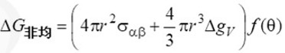**体系自由能变化：**相比均匀成核，非均匀成核体系自由能△G 非均多出一项随角度θ的变化；形核功△G* 同理。

非均



晶核与固相平面的接触角θ越

## 小，外来介质对晶体成核的贡献越大，所需的形核功就越小。当θ=0，△G* =0

非均

当θ=1800，外来介质无贡献，△G* =△G*

非均 均匀

## （ps：凹面杂质成核效率最高，平面次之，凸面最差）

7.非均匀成核与外延薄膜生长 三种典型薄膜生长模式及应用

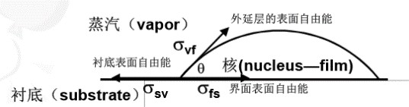薄膜生长的模式取决于薄膜/外延层、界面自由能σvf、σfs 以及衬底自由能σsv 的差值Δσ=σvf+σfs-σsv

* 1. △σ<0 **层状生长**（Volmer-Weber，**VW 模式**，3D）
  2. △σ>0 **岛状生长**（Frank-Van der Merwe，**FM 模式**，2D）
  3. △σ≈0 **层岛状生长**（Stranski－Krastanow，**SK 模式**，2D3D）

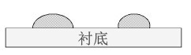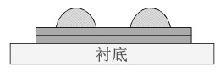（或称层核生长）

层状生长 层状生长 层岛状生长

①岛生长模式分为四个阶段：成核阶段、小岛阶段（核生长成岛）、网络阶段（小岛合并）、连续薄膜

应用：生长于 GaN 上的 InN 层

## ②层生长模式在核生长成岛基础上，满足以下两个条件：

（i）小岛间的距离<吸附原子的平均扩散距离 （ii）小岛半径<扩散距离

这样，各小岛表面上的吸附原子经扩散，被其它小岛边缘所俘获，就形成了层状薄膜。

应用：具有**高界面键能的半导体材料**间的**晶格匹配**结合，例如 AlxGa1-xAs/GaAs；AlN、GaN

## ③层岛生长模式是在层状生长达到某个临界厚度后，Δσ因为晶格畸变改变了正负，于是之后转为岛状生长。

应用：InAs/GaAs/GaN/AlN/InGaAs **量子点生长总结：**

# 从热力学来讲，结晶的必要条件：过饱和（过冷）、结构起伏、能量起伏（成分起伏）

## 8．晶核长大的动力学模型

界面生长理论：①完整突变光滑面生长模型 ②非完整突变光滑面生长模型 ③杰克逊界面平衡结构理论（粗糙界面理论模型）

晶核长大 — 旧相分子(原子)不断进入晶体格点并成为晶体相的过程。

生长机制(进入格点的方式)主要取决于**晶核表面状态**，即晶体相与旧相的界面状态。

**①完整突变光滑面生长模型（Kossel 模型） -- 层状生长**

（完整突变光滑面 — 从原子或分子的层次来看，没有凹凸不平的现象，固、流体两相间发生突变。）

—以光滑界面为基础，一个中性原子在晶格上的稳定性是由其周围原子的作用力决定的，**晶体表面上不同格点位置所受的吸引力是不相同的**；

# 原子/分子会优先进入吸引力最大，即能量最低最稳定的格点。

## 故质点堆积顺序（进入格点的顺序,如下图）：(1)三面凹角→(2)二面凹角→(3)表面→(4)棱边→(5)晶角最终呈现出质点→行列→面网，层层向外堆积的层状生长。

模型实际不符合处：

按照 Kossel 模型，在**完全平坦面上生长的第一个质点**所需过饱和度很大，

## （称此过程为二维成核过程），实际上并不需要大的过饱和度。

**②非完整突变光滑面生长模型 -- 层状生长，但层与层不严格平行，为螺旋状**

（非完整突变光滑面—在界面上有位错露头点，没有其它凹凸不平的现象）

位错的出现，在晶体界面上提供了一个永不消失的台阶源，晶体**围绕螺旋位错的露头点旋转生长**。故质点堆积顺序：**位错**→凹角→行列→螺旋生长

## 最终呈现出以台阶向前推进并层层堆积的层状生长

（与 Kossel 模型相比，台阶推进不存在二维成核过程，故过饱和度低。）实例：SiC 晶体上的六角形螺旋生长、石墨螺旋生长等

**③杰克逊界面平衡结构理论（粗糙界面理论模型）-- 法向连续生长**

（粗糙界面—生长界面凹凸不平，但固、流体两相间仍为突变，界面上属于晶体生长单元的比例≈50％）

9．晶体生长形态-晶面的发育

**①布拉维法则 — 应用条件：理想状态，不考虑外界条件**

面网密度小的易吸收外来介质破坏原先表面

→晶体上不同晶面的相对生长速度与网面上结点的密度成反比

→ 实际晶体的晶面常常由面网密度大的面网发育而成。

**②居里-乌尔夫原理 — 考虑了晶体和介质两个方面**

（i）居里：晶体生长的平衡态表面能最小

（ii）乌尔夫：生长速度快的晶面表面能大

**第三章 半导体材料的体单晶生长**

1．体单晶的生长方式、优缺点和主要应用（总体）

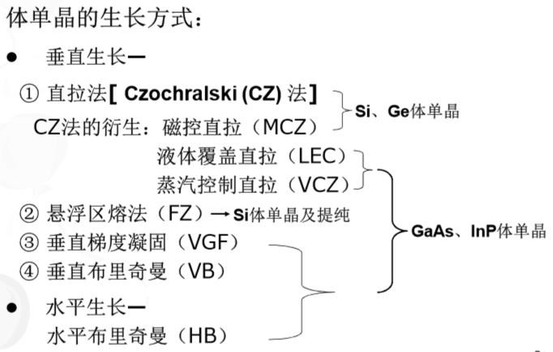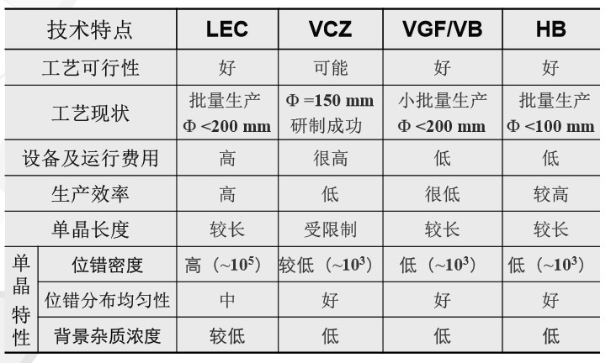

①**直拉法 CZ**：存在晶格缺陷以及杂质不均匀的问题。特点：（i）有坩埚**污染**，对外形无要求

（ii）在熔体上方生长单晶

（iii）只能生产中、低阻单晶

应用：晶体管、二极管、IC 电路

**磁控直拉MCZ**: 对熔体施加磁场，洛伦兹力**阻碍熔体对流**，相当于增大了熔体的粘滞性。特点：使杂质及径向电阻更均匀；**减少缺陷**；提高纯度；提高生产效率

## **液封直拉LEC**：GaAs(InP)中的 As(P)很易挥发，在高温下若蒸气压过饱和会解离影响化合物纯度，用一种惰性液体覆盖熔体**减少蒸发**。

缺点：若纵向温度梯度较大 → 位错密度较高；若减小温度梯度→P 蒸气气压太高晶体表面解离**蒸汽压控制直拉VCZ**：将系统置于准密封的内生长室中，设置一个密封容器来储存 V 族元素蒸气，这样温度梯度很低也不致解离，且**减少位错**。

**②悬浮区熔 FZ**: 熔区依靠表面张力悬浮于多晶硅棒与下方生长出的单晶之间, 后向上移动提纯和生长单晶。

特点：（i）不用坩埚，纯度更高

（ii）在熔体下方生长单晶

（iii）可生长高阻硅单晶

应用：耐高压整流器，可控硅，探测器，晶体管，IC 电路

**③垂直梯度凝固 VGF**：设计特定温度梯度使固液界面以一定速度往上移动，单晶由籽晶处往上生长。

**垂直布里奇曼 VB**：加热炉与反应管垂直相向移动，使熔体逐步结晶而完成单晶生长。

## 特点：（i）设备简单，并可对多台设备进行群控（ii）采用管状坩埚，无需复杂的等径控制系统

（iii）可用小温度梯度，分段精确控制生长界面的温度梯度，缺陷少，晶格完整性好

（iv）便于控制挥发性元素(As, P)的蒸气压，晶体表面不解离，所生长单晶的位错密度小。缺点：生长速度较慢；对生长过程不便实时观察；需多次试验才能得到稳定的生长条件

④**水平布里奇曼HB**：加热炉与反应管水平移动特点：设备简单、温度梯度小，位错少

## 2．拉单晶的工艺（1 部） 润晶、缩颈、放肩、等径生长及收尾

润晶—又称下种，使熔体温度在**稍高于熔点处**稳定，将籽晶放在上面**烘烤几分钟后再与熔体熔接**缩颈—将籽晶**拉细一段长度** (以防其中的位错延伸到晶体中去)

放肩—将晶体**放粗长大**到要求的直径

等径生长—使晶体**保持在所需直径生长**。单晶取自此部分。收尾—**直径逐渐缩小**，直到成一尖点而与熔体分开

## 3．直拉法中杂质的掺入方法 -- 共熔法和投杂法；合金掺杂

（i）共熔法：不易挥发的杂质(硼 B) （直接一起熔化）

（ii）投杂法：易挥发的杂质(砷As、锑 Sb) （先熔化再投入，再加氩气抑制挥发）单晶的某一位置g 处的电阻率 ρ 与杂质浓度 C 0 的关系

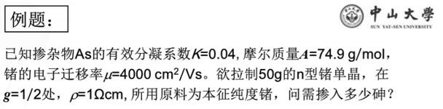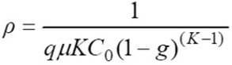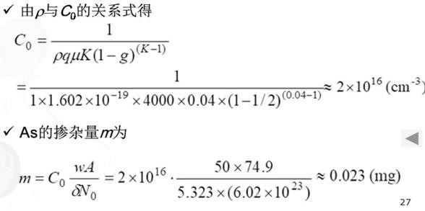

（iii）合金掺杂 — 为准确控制掺杂量，一般要把杂质和硅(或锗)先作成合金(母合金)，然后再掺入。

（杂质在母合金中的总数和在熔体中的总数相等，故母合金杂质浓度 Cm 可通过如下式子求出）



4．位错与缺陷的控制，理解位错对材料、器件性能的影响（载流子浓度、迁移率）；了解 CZ 法中减少位错的方法

**①点缺陷**

（i）氧

来源：熔体侵蚀石英坩埚，导致少量的氧进入直拉单晶硅。

**影响：产生与氧相关的施主效应；n 型硅的电阻率下降，p 型硅的电阻率上升。**

**控制：550 ℃以上短时热处理消除热施主，通常利用 650 **

（ii）碳

来源：多晶硅原料、晶体生长炉内的剩余气体以及石英坩埚与石墨加热后的反应

**影响：作为替位或间隙原子，引起晶格畸变直拉单晶硅中的碳自身很难沉淀**

**②位错**

刃型位错 — 位错处的原子有一个悬挂键，对应一个受主能级，整个位错线如一串受主。螺旋位错 — 无悬挂键，对电特性的影响不大。

N 型材料中的位错是受主能级；P 型材料中的位错是施主能级。

**影响：降低迁移率**

**控制：采用缩颈工艺，建立起无位错生长状态（Si[100]最佳，[111]次之）。**

5．体单晶生长技术在砷化镓衬底制作中的应用分类（2 部）

**衬底分类：电子器件(微波器件) — 半绝缘(Si) 光电子器件(LD、LED、PD 等) — n+或 p+**

6．砷化镓单晶的掺杂 GaAs 常用的掺杂剂：n 型—IV 族元素、p 型—Zn、高阻

**GaAs 常用的掺杂剂:** n 型—**Si**、Sn(IV 族元素)、Te、S、Se(VI 族元素)—浅施主

## p 型—**Zn**、Mg、Be—浅受主

高阻(半绝缘)—Cr、Fe (过渡元素)、O(VI 族元素)掺杂方法：（1）直接加入 Ga 中;

（2）易挥发杂质（如 Te）与 As 放在一起，加热后通过气相融入 GaAs 中掺杂。

7．砷化镓单晶中的缺陷与控制: 点缺陷

### 点缺陷: GaAs 中成份偏离正常化学比会产生间隙原子和空位, 还可能形成反结构缺陷。

位错的控制：

① 选择合适的籽晶，采取缩颈工艺；

② 防止粘舟，调整单晶炉热场 ；

③ 稳定生长条件

**第四章 半导体材料的外延生长**

1．外延生长的概念理解（总体）

①外延生长 — 延续衬底的晶体结构，在上面生长薄膜材料

(外延生长是一种用衬底作为籽晶的薄膜单晶生长技术)

②同质外延: 外延层与衬底材料相同，晶体结构延续

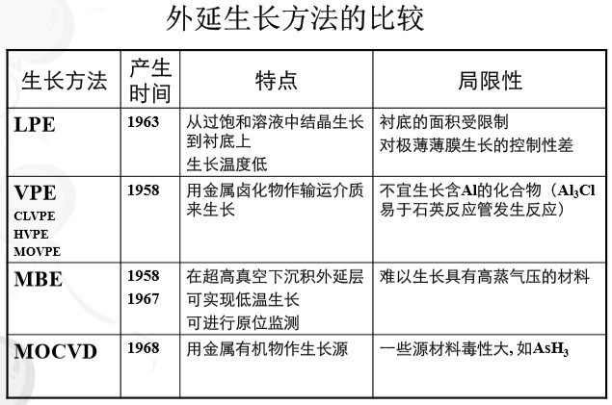③异质外延: 外延层与衬底材料不同，晶体结构不延续外延生长特点：电导和尺度可调控，生长区域可选择

2．主要外延生长技术及其主要特点

**①液相外延生长 (LPE) 过饱和溶液在衬底上的外延生长**



**—**

原理：溶质在液态溶剂内的溶解度随温度降低而降低。

饱和溶液在与单晶衬底接触后冷却，析出的溶质外延生长在衬底上。

### 特点：（i）设备简单、成本低

 **（ii）生长温度较低（一般为 350~900℃） ** **（iii）生长速度较高（可达 0.1 mm/min） ** **（iv）外延层中点缺陷浓度较低**

 **（v）基本不使用易燃、易爆、有毒及强腐蚀性原材料应用：非常适合简单结构的外延生长**

局限：当外延层与衬底的晶格失配大于 1时生长发生困难；膜厚难以控制，表面形貌较差； 难以生长量子结构；生长材料的再溶解

### ②气相外延(VPE) —化学气相在衬底上沉积，故 Si 的 VPE 外延生长往往称为CVD（主）

**③金属有机化学气相沉积（MOCVD） /MOVPE —MO 源在衬底上热分解**

低温下易分解和挥发的金属有机化合物与氢化物，在衬底上进行热分解，实现气相外延。

**特点：**

(i)适用**范围广泛**； (ii)非常适合于生长各种**异质结构及多层结构**；

(iii)可以生长**超薄外延层**，并能获得很陡的界面过渡；

(iv)生长**易于控制**； (v)**纯度**很高；

(vi)外延层**均匀性**好； (vii)可大规模生产(大尺寸、多片外延生长)。

**应用：III-V、II-VI 半导体化合物，异质结，超晶格结构，半导体电子、光电子器件商用大规模制造（几乎适用所有化合物及合金半导体）**

**④分子束外延生长(MBE) — 在超高真空中，分子(或原子)束喷射到衬底上特点：**

（i）**高纯度、高性能**

（ii）**生长速率低**，0.1~10 个单原子层/s （既是优点也是缺点）

→**精确控制**外延层厚度，制造超薄层晶格结构及其它器件；

（iii）**生长温度低**→可避免高温生长引起的杂质扩散，能得到突变的界面 杂质分布；

（iv）生长腔内**可安装监测仪器**→对外延生长表面情况、外延层结晶学和电学性质等进行原位检测和质量评价，确保外延层质量；

（v）**衬底可旋转**，保证了外延膜的均匀性

应用：**高品质**半导体超薄外延层（Si、 GaAs、 InP、 GaN 等）

**高性能**光电子、电子器件（LD、LED、FET）器件 **异质结**及微结构材料（纳米结构，包括光子晶体） 

**⑤MOCVD+MBE→化学束外延生长(CBE) — MO 以分子束射向衬底表面特点：**

（i）降低了 MO 源的压力，保证外延层组分、厚度**均匀性 **

（ii）相比 MBE **提高生长速度**（避免产生卵形缺陷） 

（iii）保留 MBE 技术**原位分析、监测**和清洁生长环境的优点

应用：MBE 难以生长的具有较高蒸气压的磷化物材料；InP、InGaAs 材料

3．VPE 技术的分类（1 部）按源材料分为：

（i）氢化物 VPE（HVPE）

（ii）卤化物(一般为氯化物)VPE（CLVPE）

（iii）金属有机化合物 VPE（MOVPE） *金属有机化学气相沉积（MOCVD）

4．Si 气相外延生长的源材料及掺杂气体

SiCl4，SiH2Cl2，SiHCl3，SiH4(硅烷) p 型—B2H6 n 型—PH3，AsH3

5．SOS 与 SOI 技术的含义 — 以绝缘体为衬底生长 Si 制作集成电路

SOI — Silicon On Insulator 或 Semiconductor On Insulator（绝缘体） SOS — Silicon On Sapphire 或 Silicon On Spinel

（Sapphire，即蓝宝石 a-Al2O3 Spinel, 即尖晶石 MgO·Al2O3）

优点：可消除元器件之间的相互作用，减少漏电流和寄生电容等。

6．MOCVD 外延技术中的原料、基本反应式及设备分类（2 部）原料名称、基本反应式（GaAs、GaN）、设备分类（按室压…）

**(1)**原材料 -- 金属有机化合物源（**MO 源**）：金属、准金属和非金属（B,P,Si）与有机基团直接相键合形成的化合物。

**(2)**MOCVD 设备分类 

①按反应室：水平、垂直 ②按室压：常压、低压 ③按反应室加热：热壁、冷壁

MOCVD 反应室的五种类型

①桶式 ②立式 ③高速旋转盘式 ④水平式 ⑤扁平式

**(3)**基本反应式（GaAs、GaN）



其中AsH3 可换为其它氢化物：NH3、AsH3、PH3、SiH3

7．MBE 外延技术及其三大特点 特点产生的原因

**三大特点：**

**①超真高空：**

（i）真空中分子平均自由程 L 较大，分子之间发生相互作用概率低 。

→淀积率高，薄膜生长均匀且致密。

（ii）降低外延层缺陷密度 。

（iii）保持高纯度。

**②低温生长：**减少杂质扩散和沾污的几率。

**③原位监测：**为确保外延层质量，对生长过程进行瞬时测量分析和精确控制（生长表面光滑度等）

8．了解CBE 外延技术的由来

**化学束外延生长 CBE：综合金属有机化学气相沉积 MOCVD、分子束外延生长 MBE 的优点，并克服缺点。**

主要在**源材料、生长室压强和气流性质**等方面各有不同。

9. MOCVD、MBE 和 CBE 的生长机制

**①金属有机化学气相沉积（MOCVD） /MOVPE —MO 源在衬底上热分解**

低温下易分解和挥发的金属有机化合物与氢化物，在衬底上进行热分解，实现气相外延。

**②分子束外延生长(MBE) — 在超高真空中，分子(或原子)束喷射到衬底上**

**③MOCVD+MBE→化学束外延生长(CBE) — MO 以分子束射向衬底表面**